**Техническое задание на проектирование скатной крыши**

|  |  |  |
| --- | --- | --- |
| **№** | **Параметр** | **Значение** |
| 1 | Адрес объекта | РФ, г. Санкт-Петербург |
| 2 | Тип кровли | Двускатная, план кровли представлен на Рис. 1. |
| 3 | Площадь кровли в плане | 438,6 м2 |
| 4 | Тип покрытия возводимой кровли | Профлист НС35. |
| 5 | Материал стропильных конструкций | Профили ЛСТК. |
| 6 | Существующие конструкции опирания возводимой крыши | Либо кирпичная кладка существующих стен, либо существующие металлические балки покрытия. Определяется в предпроектной проработке. Решения будут предоставлены на огласование. |
| 7 | Утепление возводимой крыши | Не предусматривается. |
| 8 | Утепление существующего покрытия | Минераловатный утеплитель. |
| 9 | Несущая способность существующих опорных конструкций | Определяется в предпроектной проработке. |
| 10 | Примыкание к стене по оси К | Выполняется высотой не менее 3,250 м в коньке для перекрытия окон в стене по оси К (Фото 1). |

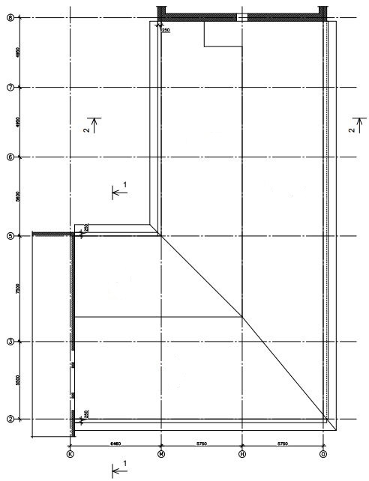

Рис. 1

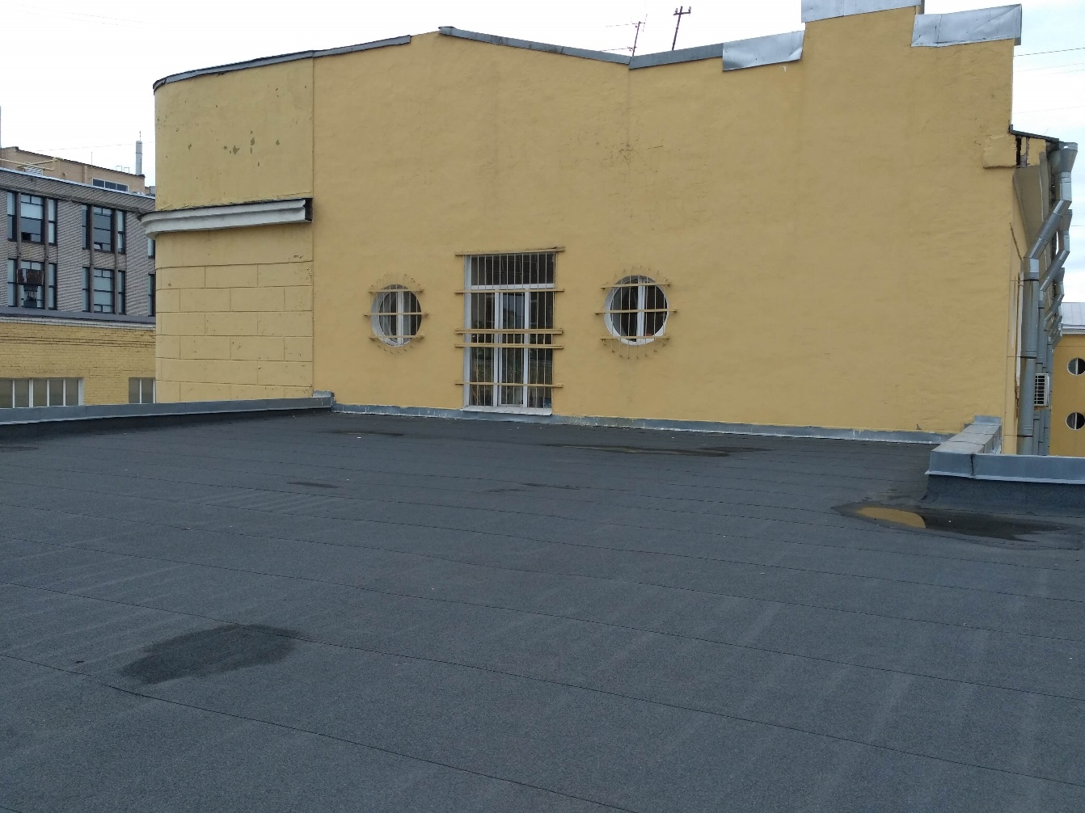

Фото 1.

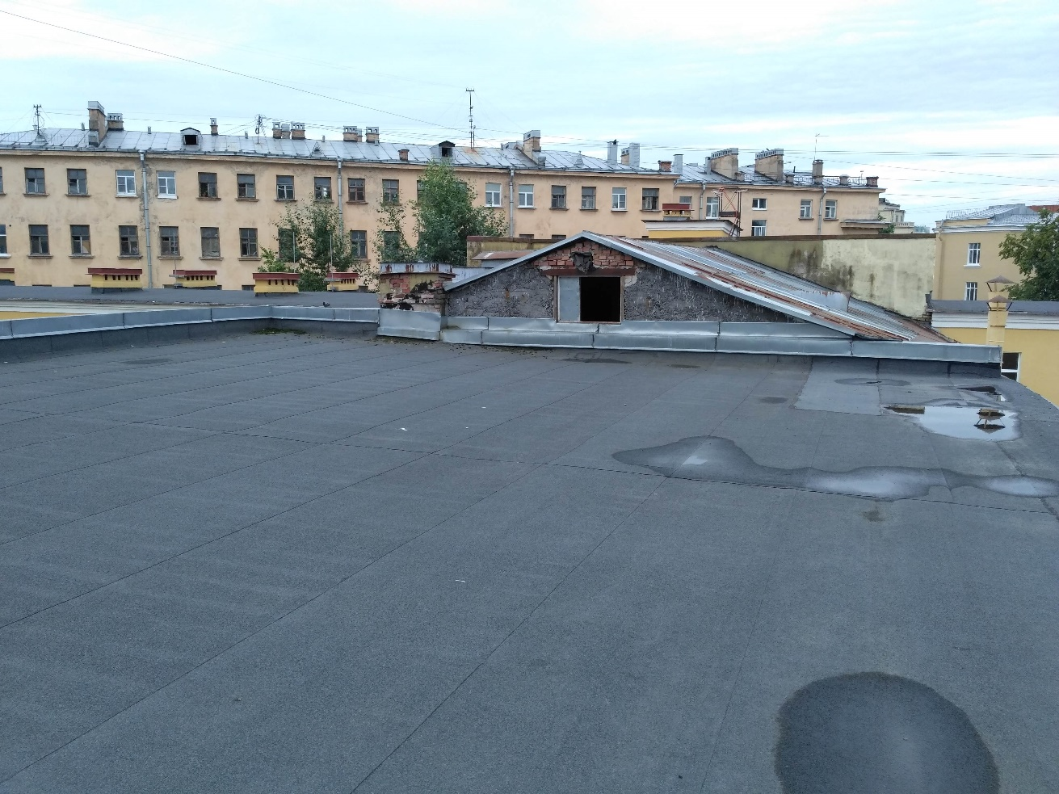

Фото 2.